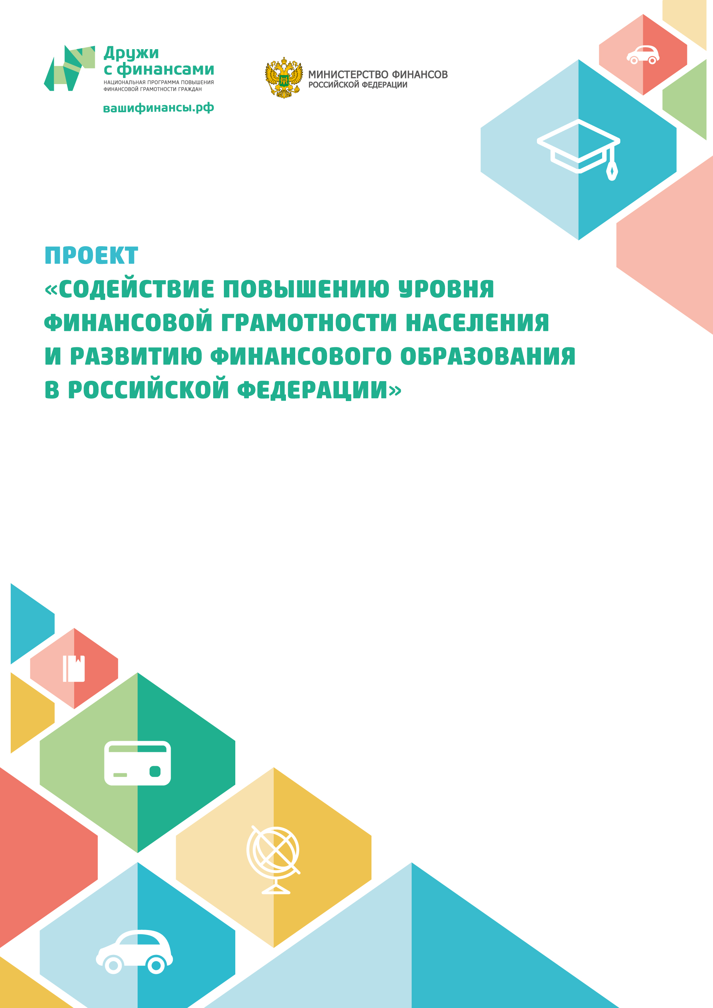



Муниципальное автономное общеобразовательное учреждение города Калининграда средняя общеобразовательная школа № 3

Занятие по финансовой грамотности
«Государство – это мы»

Калининград - 2016
Технологическая карта
Занятие по финансовой грамотности
«Государство – это мы»
I Методический блок

Цель |  | Закрепить полученные знания и умения по разделу «Семья и государство: как они взаимодействуют»  Проблема: Как принять решение о налогах и сборах?
Задачи | 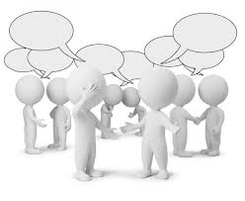 | - закрепление полученных знаний о налогах и социальных пособиях;  - развитие навыков поиска и анализа информации;  - формирование навыков решения проблемных ситуаций, умений аргументировать свою точку зрения, опираясь на собственный социальный опыт;  - формирование умений составлять план, распределять обязанности;  - воспитание рационального отношения к финансам
Форма занятия | 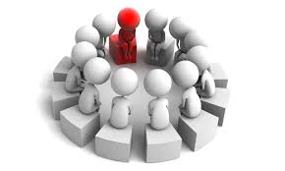 | Комбинированный урок, внеурочное занятие  В связи с карантином, учащиеся изучали тему самостоятельно, получая задания дистанционно.
Время занятия | 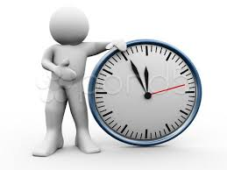 | Два занятия по 45 мин
Материал |  | компьютер, ММП, презентация, раздаточный материал
Предварительная работа |  | Подготовка ММП, раздаточного материала, сообщения учащихся
Формы контроля |  | Контрольные закрепляющие вопросы в конце занятия.
Методические рекомендации  организаторам игры |  | Целевая группа: учащиеся 5-6 классов

II Содержательный блок
Развернутый сценарий занятия
Содержание:
Проект состоит в создании игровой модели государства, которое определяет налоговую и социальную политику. Учащиеся получают задания дистанционно, осуществляют поиск и анализ информации, а затем, работая в группах, оформляют и презентуют результаты своей работы.
Каждая команда должна:
- Выбрать капитана
- Распределить обязанности по подготовке и представлению проекта
- Собрать подготовительный материал
- Выбрать форму презентации
- Определить виды налогов и пособий и обосновать свой выбор
- Подготовить выступление в защиту проекта
В ходе выполнения проекта, учащиеся должны осветить следующие вопросы:
- Какие налоги существуют в реальном мире и какие будут существовать в их государстве и почему?
- Какие существуют социальные пособия в реальном мире и какие будут выплачивать их государство и почему?

Домашнее задание.
Обсудите с родителями, результаты своей работы в проекте.

